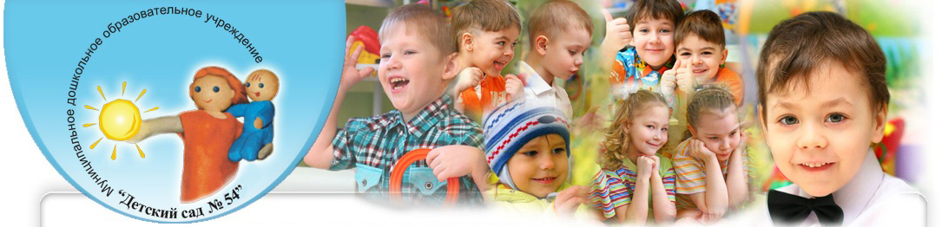
МУНИЦИПАЛЬНОЕ БЮДЖЕТНОЕ ДОШКОЛЬНОЕ ОБРАЗОВАТЕЛЬНОЕ УЧРЕЖДЕНИЕ
«ДЕТСКИЙ САД №54»

Педагогическое эссе
«Я-педагог».

Выполнила:
Воспитатель I категории
Логвиненко С.А.

Северск
«Воспитатель — это волшебник, который открывает
детям дверь в мир взрослых. И от того, что знает и умеет воспитатель, зависит и то, чему и как он научит своих воспитанников».
К. Гельвеций
Как приходят люди в ту или иную профессию? Обычно, это пример родителей, родственников, пример литературных героев и т.д. В моем случае это было совершенно не так.
Почему я выбрала эту профессию? На этот вопрос я не могу дать ответа. Мне кажется, что профессия сама нашла меня. В детстве я не посещала детского сада и что это такое слышала только от друзей, с которыми играла на детской площадке. В моем окружении всегда были ребятишки младше меня и во дворе, а потом и в школе. Многим казалось это общение странным, но младшие дети, наверное, чувствовали от меня исходящую поддержку, защиту и мне с ними были интересно. Во дворе, а затем и в школе я часто выступала справедливым защитником в конфликтах и спорах. Чувствуя свою значимость в таких ситуациях, к старшей школе я уже определилась с будущей профессией. После окончания школы поступила и окончила Томский государственный педагогический университет по специальности юриспруденция, квалификация учитель права. Можно же конечно было пойти работать в школу, но я поняла, что мир малышей для меня ближе.
Сегодня я воспитатель, и понимаю, насколько ответственную должность занимаю. Воспитателем может работать особенный человек, необычный, я например, считаю себя волшебником. Ведь детство – это всегда волшебство, сказка, прекрасная, чудесная, добрая. Ведь посмотрите: каждое действие педагога – это создание сказки, будь, то снежные постройки на площадке, или причудливые фигурки, украшающие окна группы, а сами занятия? Или как сейчас принято называть совместная деятельность с детьми? Ведь без создания некого волшебства, сюрприза ребятишкам будет совсем скучно…
Но, чтобы иметь право находиться в этом трепетном и нежном мире нужно быть особым человеком, то есть волшебником. Находясь в этой сказке, человек сам становится добрее, сохраняет духовное здоровье благодаря светлым и чистым душам детей. Нужно постоянно стараться держать этот мир в гармонии, не нарушать его естественность и безмятежность, уметь найти такие подходы к каждому ребенку, что бы он стал достойной личностью для современного общества. В этом мире много позитивных эмоций и любви, и дети готовы ей делиться только с отзывчивыми и светлыми, как они людьми.
С первых же дней работы мне стало понятно, что дети влюбляются очень легко, но удержать их любовь огромный труд: им необходима взаимность. Безответное чувство испаряется мгновенно, без следа. Теплые чувства к детям никаким притворством не подменишь. И самое главное – воспитатель должен быть достойным этой любви, не вызывать у детей разочарование, иначе все пропало. Чтобы удержать эту любовь, нужно постоянно находиться рядом с ребенком, реагировать на все его просьбы, улаживать возникающие конфликты, так, что бы ребенок смог понять, в чем он не прав. Нужно находиться на уровне ребенка, быть ему партнером и помощником. Воспитатель, прежде всего, должен быть требователен к себе, что бы у него все получалось. Ребенка нужно уметь «слышать» и на услышанное открывать ему своё сердце.
Как я уже говорила, детство это сказка, а сказку нельзя рушить. И что бы реализовать эту сказку я применяю в своей деятельности следующие технологии: информационно-коммуникационные, ТРИЗ, групповой сбор, проектный метод. Ежедневно стараюсь организовывать жизнь детей, в детском саду исходя из их интересов, предоставляя им выбор. Сегодня для Маши интересно рисование или лепка, а для Пети конструктор и т.д. Ребята спокойно могут заниматься тем, чем им хочется. Однако, я, как волшебник, незаметно ставлю перед ними те задачи, которые необходимо решить для их индивидуального развития.
Своих воспитанников стараюсь удивлять каждый день. Каждое утро, приходя в детский сад, ребята не знают, в каком образе их встретит воспитатель. Это может быть Незнайка или Всезнайка, ученый или Колобок. На праздниках исполняю роли различных героев-то я в образе Снегурочки, то в образе гриба Мухомора. От своего ежедневного труда я испытываю огромное удовольствие, чем охотно делюсь с коллегами. Принимаю активное участие в методических мероприятиях различного уровня, регулярно мои статьи публикуются в различных сборниках и журналах, в сети интернет. Не перестаю учиться сама. Освоила информационно-коммуникационные технологии и активно внедряю их в образовательный процесс с детьми. Для коллег провожу мастер-классы. Очень часто учусь и у своих воспитанников: их умению удивляться, радоваться, верить и дружить.
Пройдя профессиональную переподготовку на факультете дошкольного образования, заинтересовалась изодеятельностью. С удовольствием овладела нетрадиционными техниками. Со своими воспитанниками мы рисуем, лепим, одним словом - творим и выражаем себя. Работы ребят часто участвуют в конкурсах различного уровня и получают награды.
Отработав уже 4 года в должности воспитателя, считаю, что я на правильном пути. Стремлюсь профессионально расти и развиваться.
Каждая минута моей жизни в роли воспитателя проходит не зря, ведь я формирую наше будущее. Вкладываю в каждого ребенка частичку собственной души, улыбки и тепла. Для меня большая радость, когда дети подготовительной к школе группы с огромной теплотой в сердце говорили о том, что когда вырастут, то станут воспитателями. После этих слов я верю, что выбрала верную дорогу по жизни, ведь не каждый ребенок захочет быть похожим на того, кому не доверяет.

